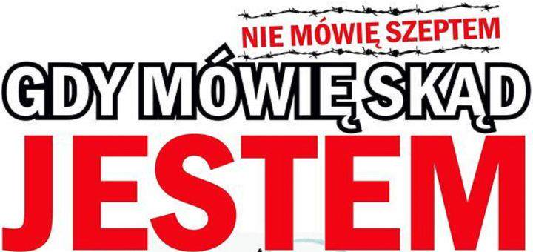
Załącznik Nr 1

KARTA ZGŁOSZENIA
DO UDZIAŁU W VIII FESTIWALU POEZJI I PIEŚNI PATRIOTYCZNEJ
W SOCHACZEWIE
„NIE MÓWIĘ SZEPTEM, GDY MÓWIĘ SKĄD JESTEM”
EDYCJA ON-LINE
KARTĘ ZGŁOSZENIA NALEŻY CZYTELNIE WYPEŁNIĆ, PODPISAĆ
WRAZ Z OŚWIADCZENIAMI, A NASTĘPNIE ZESKANOWAĆ
I PRZESŁAĆ RAZEM Z NAGRANIEM

Dane uczestnika konkursu:
Imię i nazwisko
Klasa/wiek
Dane szkoły zgłaszającej uczestnika:
Nazwa i adres szkoły

Imię i nazwisko opiekuna
Kontakt telefoniczny
Dane rodzica lub opiekuna prawnego:
Imię i nazwisko
Kontakt telefoniczny
Kategoria (właściwe zaznaczyć):
Recytacja |  |  | Śpiew
Kategoria wiekowa (właściwe zaznaczyć):
I kategoria  (klasy 1-3  szkoły podstawowe) | II kategoria  (klasy 4-6  szkoły podstawowe) |  | III kategoria: (klasy 7-8  szkoły podstawowe) | IV kategoria (szkoły średnie, dorośli)
Tytuł i autor wybranego utworu:

………..…………………………………
(data i podpis osoby zgłaszającej uczestnika)
ZGŁOSZENIA PRZYJMOWANE SĄ DO 12 MARCA 2021 r. DO 23:59

Kompletne zgłoszenie składające się z nagrania, skanu wypełnionej karty zgłoszenia wraz z podpisanymi oświadczeniami należy przesłać wyłącznie drogą elektroniczną poprzez dysk Google na adres: biurofestiwal@onet.pl do 12 marca 2021 r. do 23:59.

Dane kontaktowe:
Daniel Janiak tel.: 537 002 004, e-mail: festiwalsochaczew@onet.pl

OŚWIADCZENIA
- Oświadczam, że wyrażam zgodę na przetwarzanie danych osobowych zgodnie
z Rozporządzeniem Parlamentu Europejskiego i Rady (UE) 2016/679 z dnia 27 kwietnia 2016 r. w sprawie ochrony osób fizycznych w związku z przetwarzaniem danych osobowych i w sprawie swobodnego przepływu takich osób oraz uchylenia dyrektywy 95/46/WE (ogólne rozporządzenie o ochronie danych) w celach przeprowadzenia VIII Festiwalu Poezji i Pieśni Patriotycznej „Nie mówię szeptem, gdy mówię skąd jestem”.

- Oświadczam, że wyrażam zgodę na wykorzystanie danych osobowych uczestnika/ uczestników, rodziców/opiekunów prawnych uczestnika/uczestników, zgodnie
z RODO, w celu przeprowadzenia konkursu, w tym publikacji list konkursowych, protokołów pokonkursowych, dyplomów i podziękowań.

- Oświadczam, że w/w dane są udostępniane dobrowolnie oraz z wiedzą
o przysługującym prawie do wglądu, uzupełnienia, sprostowania, usunięcia, ograniczenia przetwarzania i przenoszenia.

- Oświadczam, że zapoznałem/-am się z Regulaminem VIII Festiwalu Poezji i Pieśni Patriotycznej „Nie mówię szeptem, gdy mówię skąd jestem” oraz akceptuję jego warunki.

- Oświadczam, że wyrażam zgodę na wykorzystanie zdjęć, nagrań i materiałów multimedialnych zawierających wizerunek osób biorących udział w w/w wydarzeniu.

- Oświadczam, że wyrażam zgodę na uczestnictwo wymienionego w karcie zgłoszenia nieletniego dziecka w w/w Festiwalu na zasadach określonych w Regulaminie (oświadczenie składane w przypadku nieletniego dziecka).

………..…………………………………
(data i podpis rodzica/opiekuna prawnego uczestnika lub podpis pełnoletniego uczestnika)

